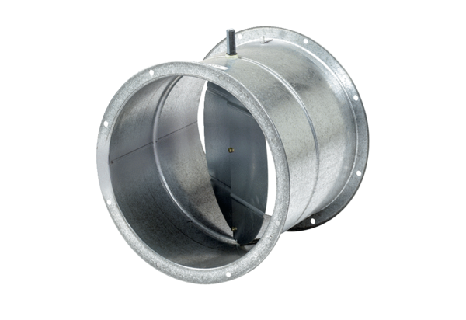Volet de fermeture, servomoteur VE 25Unité de conditionnement : 1 pièceGamme: C
Numéro de référence : 0093.0285Fabricant : MAICO

